**Tìm hiểu một số công cụ ảo hóa: VMware, VirtualBox, Hyper-V, Citrix, QEMU … và chọn phần mềm thích hợp để cài đặt**

**Ảo hóa:**

Ảo hóa (tiếng Anh là Virtualization) là quá trình tạo một phiên bản ảo “Virtual Version” của một thứ gì đó giống như phần cứng máy tính “Computer Hardware”. Nó liên quan đến việc sử dụng phần mềm chuyên dụng tạo để tạo phiên bản ảo của tài nguyên máy tính “Computing Resouce” thay vì phiên bản thực của cùng tài nguyên đó.

* Ảo hóa là công nghệ cho phép khai thác triệt để khả năng hoạt động của các phần cứng trong hệ thống máy chủ bằng cách chạy đồng thời nhiều OS trên cùng lớp vật lý.
* Cùng chia sẻ tài nguyên phần cứng và được quản lý bởi lớp ảo hóa (Hypervisor).
* Lớp ảo hóa nằm giữa như một tầng trung gian giữa phần cứng (hardware) và phần mềm hệ điều hành (OS) giúp quản lý, phân phát tài nguyên phần cứng cho lớp OS ảo hoạt động ở trên.

**7 phần mềm thông dụng thường gặp nhất:**

**Phần mềm ảo hóa VMWare Server**

Đây là một công cụ nổi tiếng và phổ biến nhất từ VMWare. Mọi người hoàn toàn có thể tải ứng dụng về để dùng miễn phí mà hoàn toàn không bị mất phí bên ngoài.

Phần mềm ảo hóa hỗ trợ hầu hết các hệ điều hành Guest hoặc Host. Tuy nhiên Guest OS 64bit không thể được hỗ trợ cài đặt lên Host 32-bit.

Workstation, đây là sản phẩm lâu đời và có nhiều tính năng hơn. Bởi phần mềm cung cấp một trong những triển khai VMWare sáng tạo, tinh tế nhất từ trước đến nay.

Workstation cho phép CAD cũng như các ứng dụng như GPU khác hoạt động dưới sự ảo hoá. Hầu hết mọi người đánh giá công cụ là một trong số ít máy chủ hỗ trợ DirectX 10 và OpenGL 3.3.

### Phần mềm ảo hóa VirtualBox

Oracle VM VirtualBox là một hosted hypervisor tự do nguồn mở cho ảo hoá x86, sáng tạo bởi Oracle vào năm 2010. VirtualBox có thể được cài đặt trên tất cả các hệ điều hành như Windows, macOS, Linux, Solaris và OpenSolaris. Sản phẩm có thể bao hàm các ports đến FreeBSD, Genode.

VirtualBox còn là phần mềm có ưu điểm khi được sử dụng miễn phí và có mã nguồn mở. Công cụ còn hỗ trợ chỉnh sửa kích thước, độ dài màn hình của 1 Guest theo cửa sổ VirtualBox. Với tính năng này, để kích hoạt nó một cách chính xác, nhanh gọn, người dùng chỉ cần khởi động chế độ “Scale mode”.

Mặc dù VirtualBox sử dụng được trên tất cả các hệ điều hành. Tuy nhiên, với macOS khả năng hoạt động của nó không được hiệu quả và gặp nhiều vấn đề. Vì vậy, nếu bạn muốn thiết lập phần mềm ảo trên macOS thì nên cân nhắc kỹ đến những vấn đề sẽ gặp phải. Cho dù VirtualBox có hoạt động ổn định trên Linux và Windows.

### Phần mềm ảo hóa Microsoft Hyper-V

Một phần mềm được khá nhiều người dùng ưa chuộng trong thời gian hiện nay chính là Microsoft Hyper-V. Microsoft Hyper-V có tên mã là Viridian, trước đây gọi là Windows Server Virtualization.

Đây là một hypervisor bản địa, có thể tạo mọi máy ảo trên các hệ thống x86-64 chạy trên Windows.

Phần mềm này được ứng dụng bắt đầu từ Windows 7, Hyper-V thay thế Windows Virtual PC. Chức năng chính của công cụ là làm ảo hóa phần cứng các phiên bản của Windows NT. Một hạn chế duy nhất của Hyper-V chính là phần mềm này chỉ sử dụng tốt trên Windows.

ột lưu ý khi chạy Hyper-V trên Windows để mang lại kết quả tốt, chỉ dùng Hyper-V tách riêng khỏi các ứng dụng khác. Ví dụ như VMWare hay VirtualBox.

### Phần mềm ảo hoá QEMU

QEMU là một trình duyệt giả lập vào ảo hoá đối với mã nguồn mở và miễn phí, có thể thực hiện ảo hóa phần cứng. QEMU là màn hình máy ảo được lưu trữ, mô phỏng bộ xử lý của máy qua việc dịch nhị phân động.

Không chỉ vậy, QEMU còn cung cấp một bộ các mô hình phần cứng khác nhau cho phép máy có thể chạy được nhiều hệ điều hành khác nhau. Với tất cả các hệ điều hành, công cụ QEMU đều có thể được sử dụng một cách dễ dàng và thuận tiện.

Mặc dù được sử dụng trên hầu hết các hệ điều hành khác nhau. Tuy nhiên đối với những hệ điều hành mới như Windows 10,7,9, phần mềm QEMU sẽ không được sử dụng tối ưu nhưng người dùng vẫn có thể hoàn toàn chạy được các OS như RaspBerry, Linux,

**Cài đặt VMware Workstation lên máy:**

***Sử dụng VMWare Workstation 16:

Link cài đặt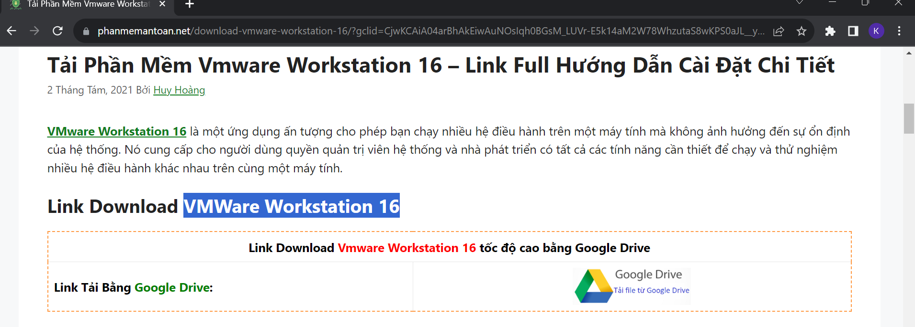

***Quá trình tải vào máy:

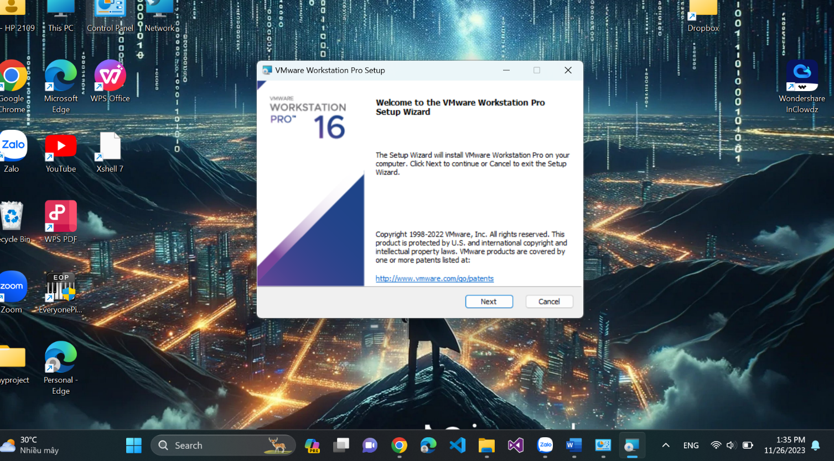

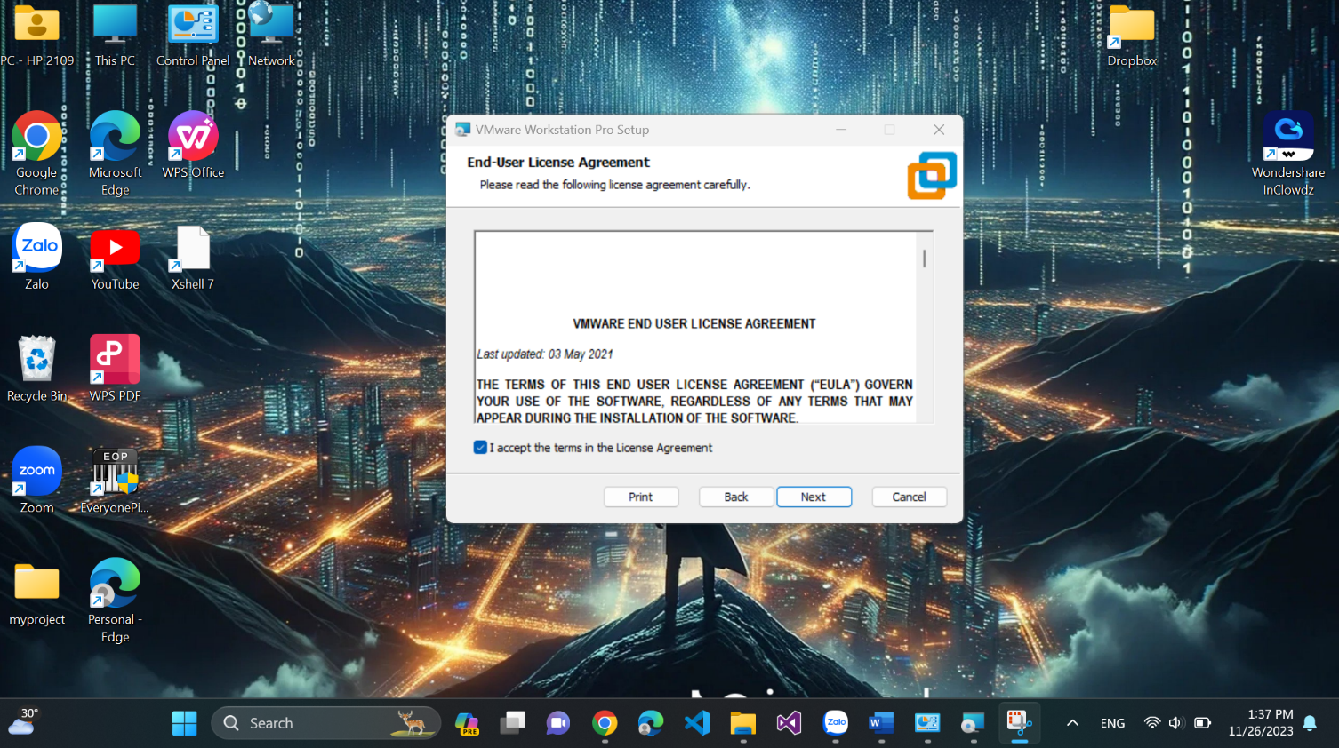

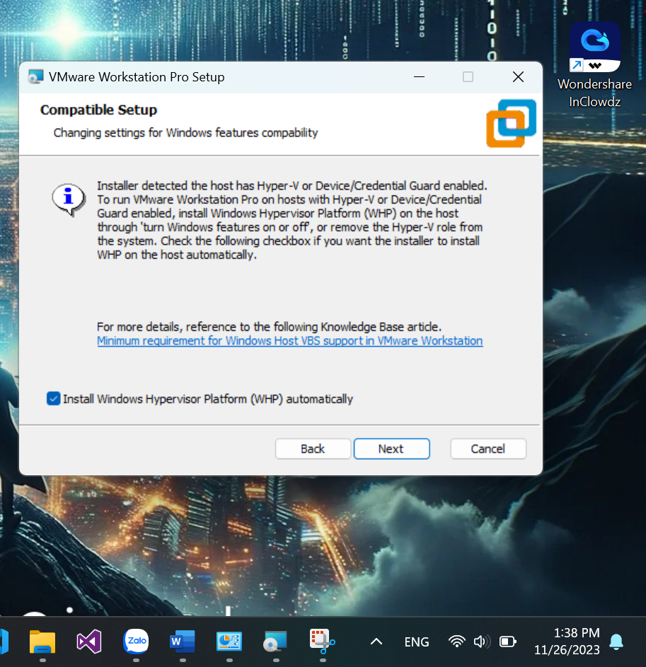

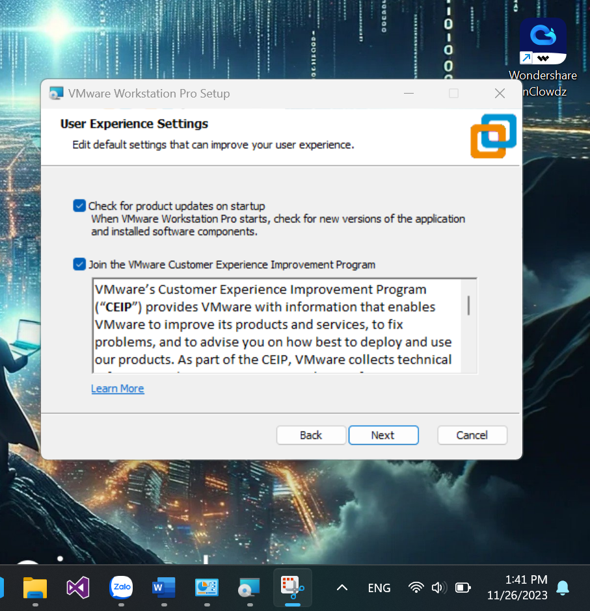

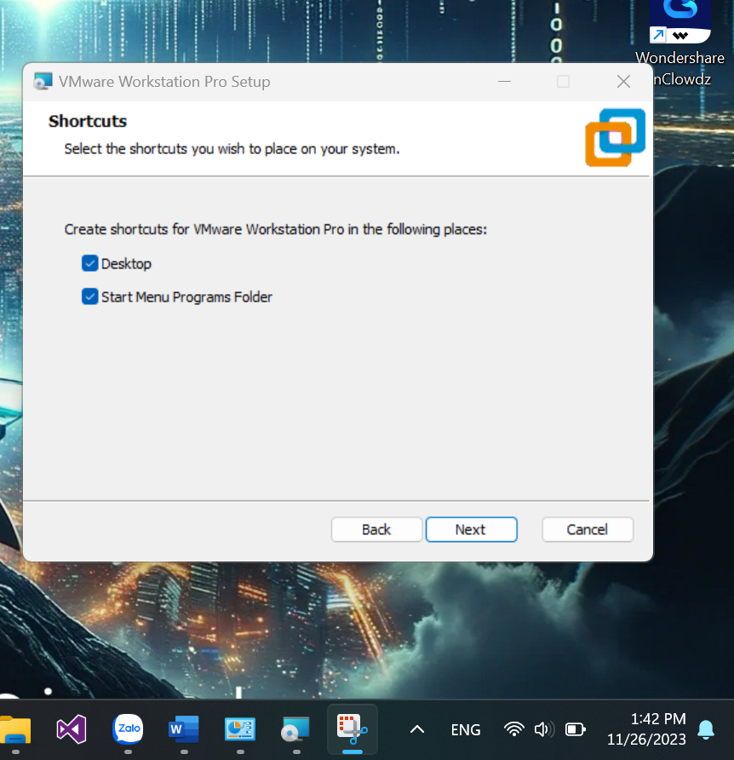

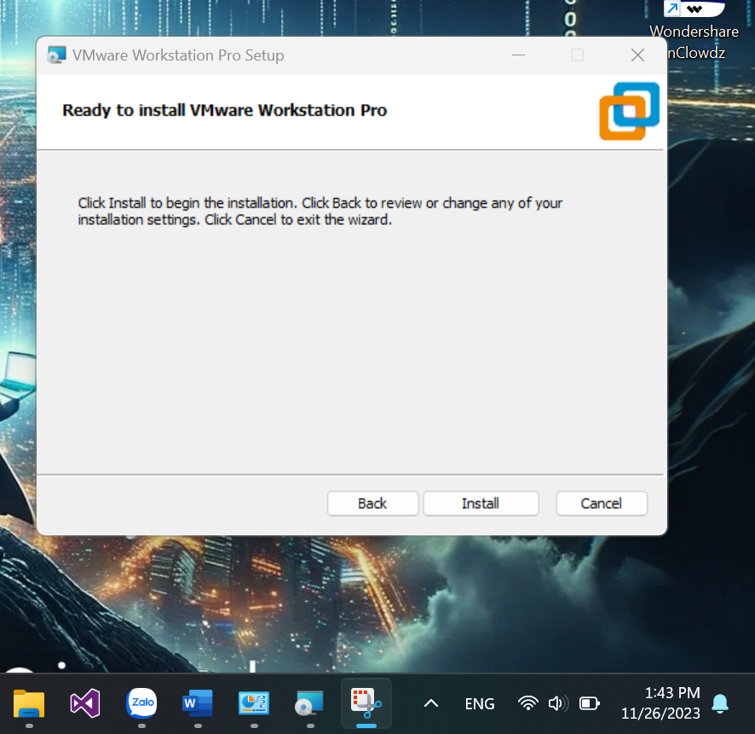

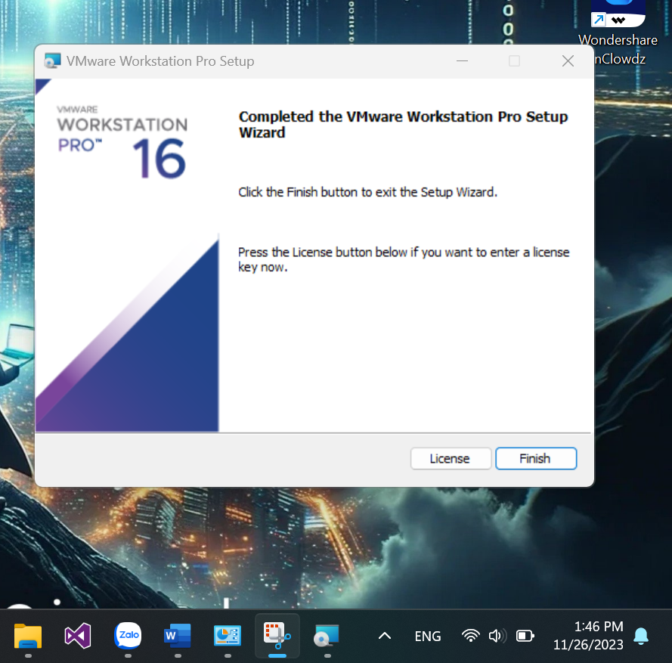

Sử dụng key : ZF3R0-FHED2-M80TY-8QYGC-NPKYF

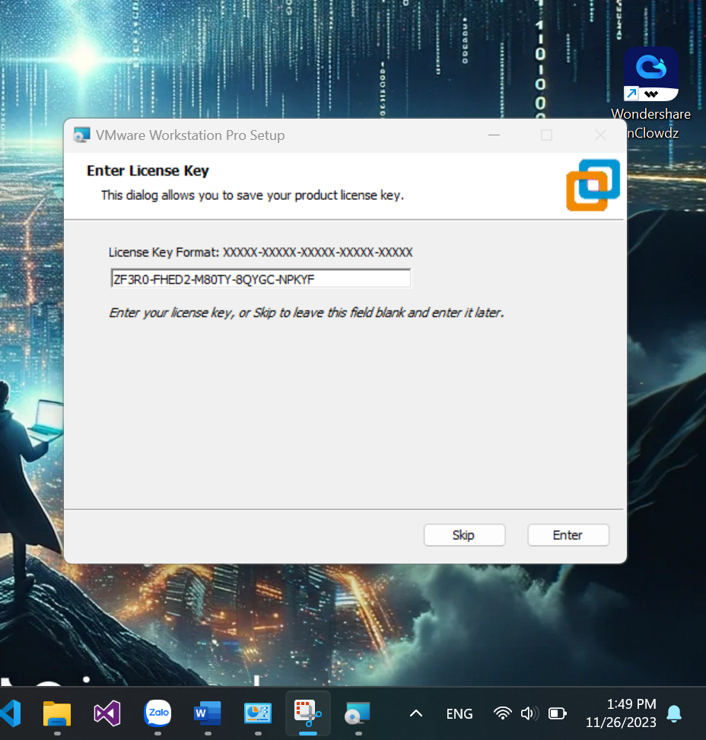

Đây là giao diện khi tải xong VMware Worktation 16:

